专业品质，无惧恶劣测量环境
CEM DT-9926专业型防水数字万用表具有双注塑外壳，符合IP67防水防尘、EN61010-1、CATIV 600V安全指标，1000V专业全保护，全面升级安全保障，使您在各种环境下测量都得心应手，事半功倍。专业品质，为您的工作带来更多安全和数据精确保障。
新一代性能卓越系列万用表
CEM全力打造的DT-9926专业防水全保护数字万用表改进了测量、故障诊断功能；超大液晶显示屏、高分辨率、高精度提升了数据输出能力；双注塑绝缘外壳、1000V全保护、IP67防水防尘全面升级安全保障。
工业应用领域检查专用数字万用表
DT-9926,IP67防水等级、专业全保护，是马达驱动、工厂自动化、电力分配和机电设备以及更广工业应用领域的电气、电路、设备、维修保养等工作必不可少的数字万用表测量工具。
K型温度测量
K型温度测量功能，您可选择CEM原装出厂的标准K型热电偶探头或选配CEM原装出厂的定制K型温度探头，为您的工作又添一有力工具
安全保障，精确度高
l 双注塑绝缘安全外壳
l 过载保护
l IP67防水防尘
l 符合EN61010-1，CATIV 600V安全指标
l 0.5A/1000V快速熔断保险丝用于400mA量程
l 10A/1000V快速熔断保险丝用于10A量程
l 带背光超大液晶显示屏
l 61段模拟条指示
l 高分辨率、高精确度

产品细节

DT-9926结构图  1.6000位LCD显示屏  2.量程按键  3.频率和占空比按键  4.模式按键  5.功能选择转盘  6.10A输入端口  7.uA、mA输入端口  8.COM(负极)输入端口  9.电压/电阻/二极管/短路蜂鸣/频率/占空比输入端口  10.数据保持/背光按键  11.相对值按键12.最大/最小值按键 | 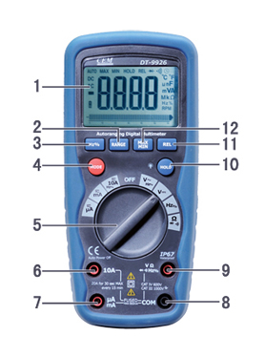

产品特色

DT-9926特色  1.双注塑绝缘安全外壳  2.带背光超大液晶显示屏  3.高分辨率、高精确度  4.1000V全保护  5.0.5A/1000V快速熔断保险丝用于400mA量程  6.10A/1000V快速熔断保险丝用于10A量程  7.自动量程  8.IP67防水防尘  9.61段模拟条指示  10.卓越品质，为安全和数据精度护航 | 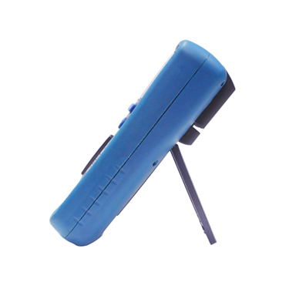

产品功能

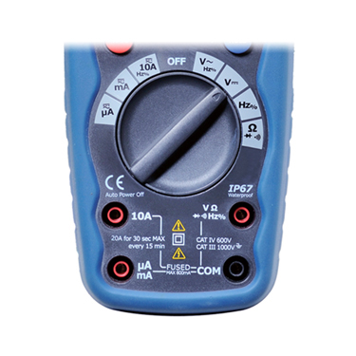 | DT-9926主要功能(自动量程)  直流电压:600mV、6V、60V、600V、1000V  交流电压:6V、60V、600V、1000V (40Hz~1KHz)  直流电流:600uA、6000uA、60mA、600mA、6A、10A  交流电流:600uA、6000uA、60mA、600mA、6A、10A (40Hz~1kHz)  电阻:600Ω、6kΩ、60kΩ、600kΩ、6MΩ、60MΩ  频率:9.999Hz、99.99Hz、999.9Hz、9.999kHz、99.99kHz、999.9kHz、9.999MHz  占空比:0.1~99.9%  二极管测试:测试电流最大值0.9mA,开路电压2.8V DC典型值  短路蜂鸣测试:若电阻小于约100Ω, 测试电流小于0.35mA产生蜂鸣

使用方法

DT-9926使用指导(更详细的操作步骤请参照说明书)  量程切换键（RANGE）  当仪表首次打开，它将自动切换到自动选择量程。自动选择适合的量程。对于测量的状态要求手动地选择量程，操作规程如下：  1.按一下RANGE键，Auto Range显示指示器将消失，Manual Range 显示指示器将打开。  2.再按一下RANGE键逐步选择新的量程直至你所想选择的量程。  3.按住RANGE键达2秒将关闭手动量程，使仪表返回到自动量程  注意: 手动量程进不应用于频率功能  最大值/最小值保持键（MAX/MIN）  注意: 在自动量程模式使用最大值/最小值测量,仪表将锁住量程,显示屏上出现“lock” 符号.如果最大/最小数值超出量程，显示屏上出现“OL” 符号.进入MAX/XIN模式前先选择你所需的量程.  1.按住MAX/MIN 键开始测量.显示屏上显示 "MAX"符号.仪表将显示并保持最大数值直到出现新的最大数值.  2.再次按下MAX/MIN 键，显示屏上显示 "MIN" 符号.仪表会显示并保持最小数值直到出现新的最小数值.  3.按住MAX/MIN 键大约2秒，回到正常测量模式 | 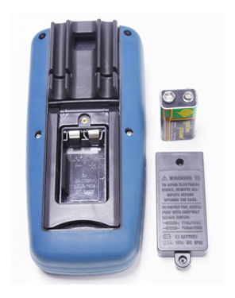

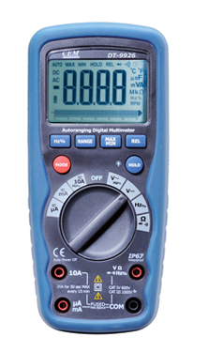 | 相对值按键(REL)  此功能可以计算测量值与某一储存值的差值，屏幕显示的是参考数据与测量值之间的差值  1.完成操作说明中的任何一项测量  2.按下“ RELATIVE”键保存读数，同时"REL"符号会显示在显示屏上  3.此时屏幕将显示参数与测量值之间的差值  4.再次按下“RELATIVE” 键进入正常测量功能  注意: 相对值功能不应用于频率功能  背光功能  按下HOLD 键2秒即打开或关闭背光功能。背光功能会在10秒内自动关闭。  读数保持键(HOLD)  保持健允许仪表固定测量值以供参考。瞬间按下HOLD键即可打开或关闭保持健功能。  自动关机功能  此功能使仪表在15分钟内自动关机。按MODE键打开仪表，同时关闭自动关机功能。

